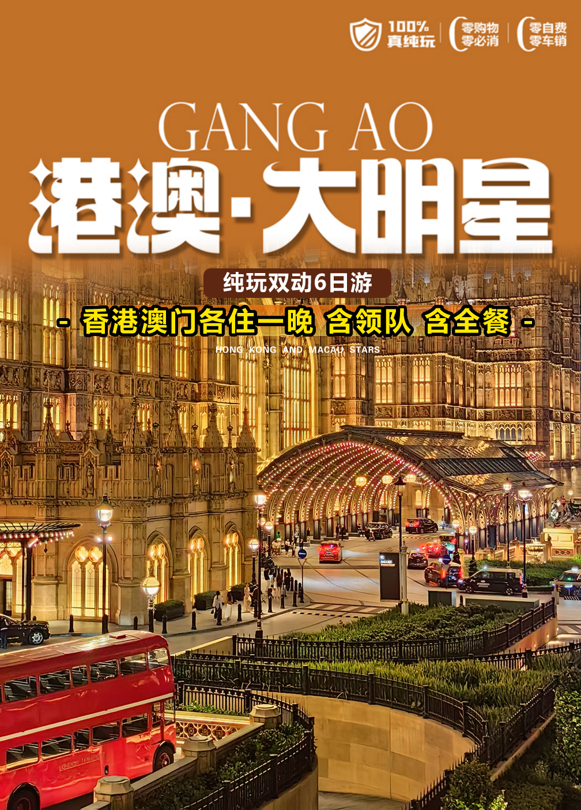
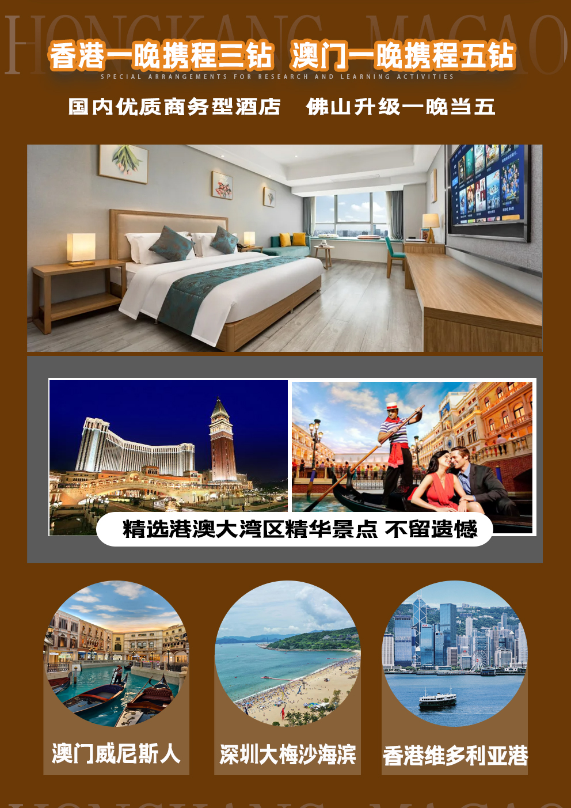
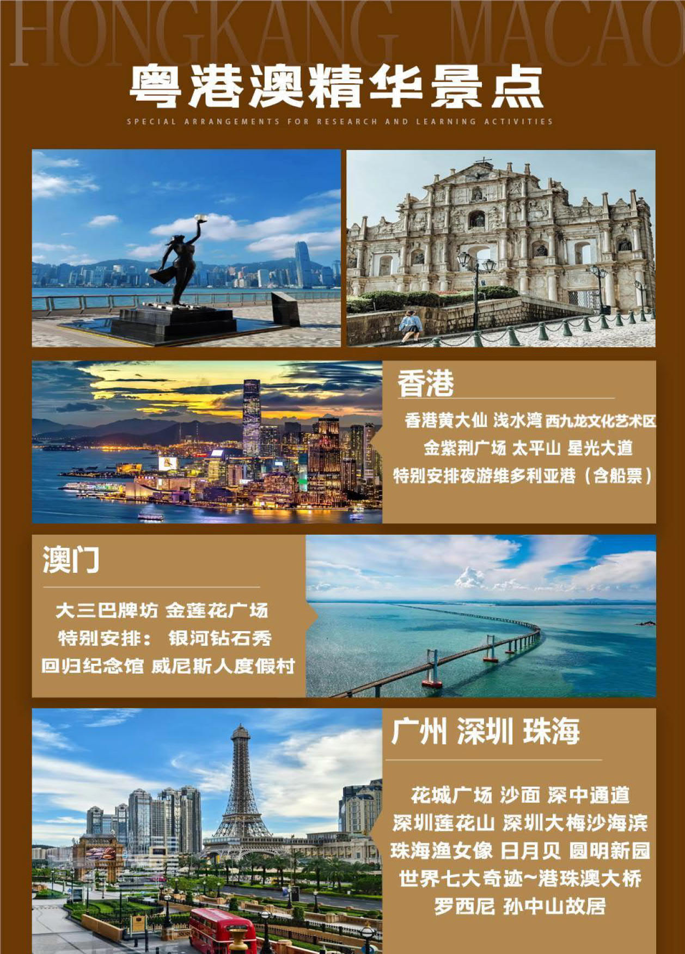
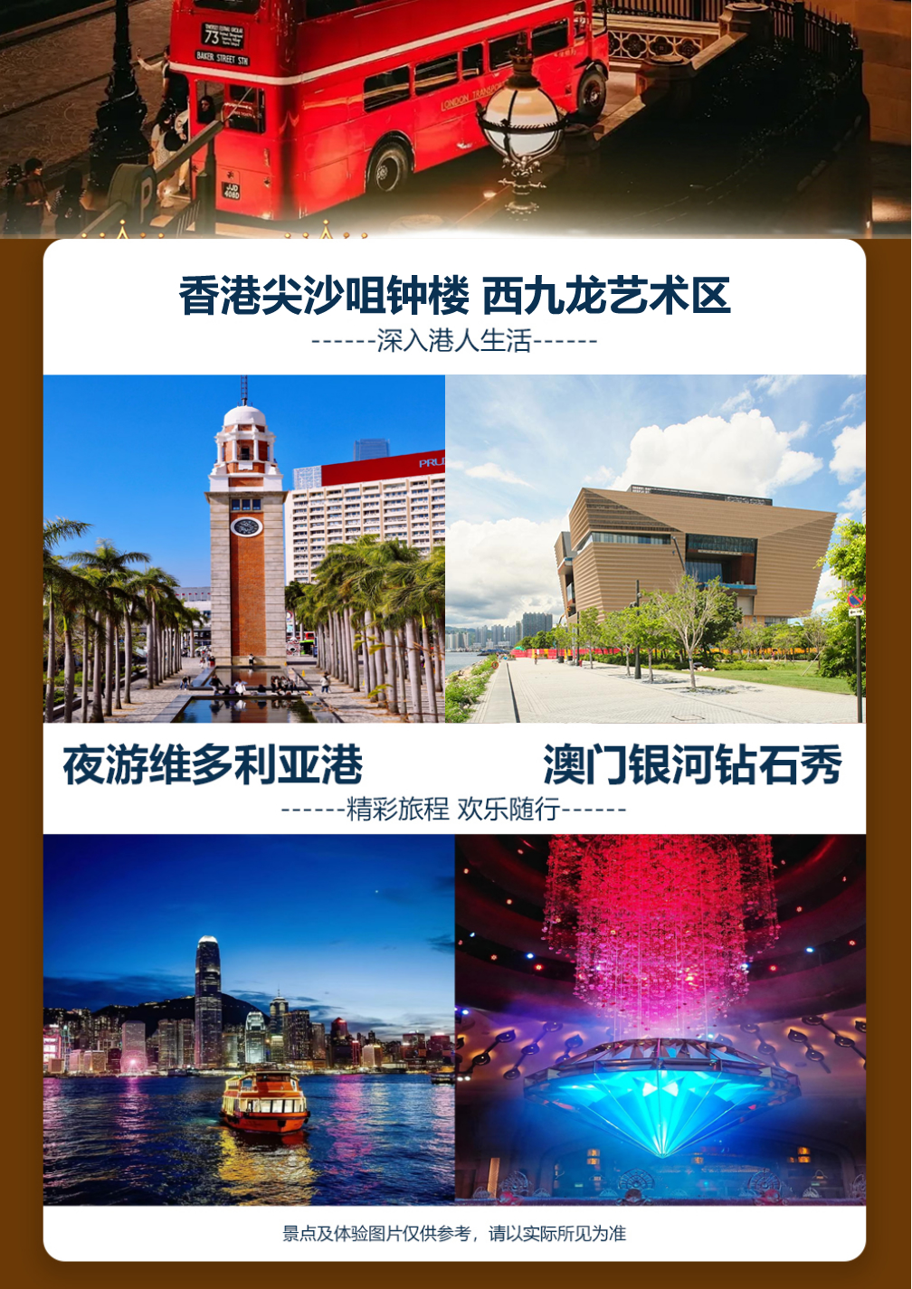
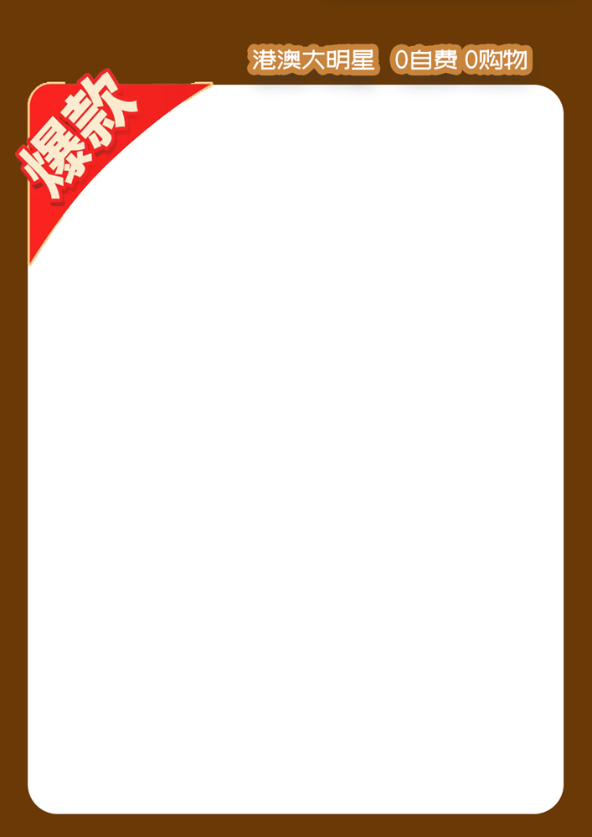

港澳大明星双动6日游

【精华景点】
全国重点文物 —【孙中山故居】
年度大展《丝路》——澳门保利美高梅博物馆
1997 年回归中国之场地 ——【金紫荆广场】
展现了香港电影百年发展历史 ——【星光大道】
澳门标志之一 ，澳门八景之一的“三巴圣迹”——【大三巴牌坊】
中国奇迹“桥、岛、隧、水下互通”一体跨海群体工程——【深中通道】
世界最长最宏伟造价最贵跨海大桥 ——【港珠澳大桥】
船游维多利亚港夜景
【特别升级】
香港、澳门各住一晚、澳门升级五钻、佛山升级当地五星
全程纯玩0购物0自费，劳逸结合，行程充实
行程简介
日期 | 行程 | 餐 | 住宿
第1天 | 成都-广州 | 自理 | 广州
第2天 | 花城广场-沙面岛-深中通道-莲花山--大梅沙海滨公园 | 早中晚 | 深圳
第3天 | 黄大仙-西九龙艺术区-星光大道-金紫荆广场-太平山-浅水湾-船游维港 | 早中晚 | 香港携程三钻
第4天 | 港珠澳大桥-澳门一日游(大三巴-金莲花广场-保利美高梅博物馆-回归陈列馆-威尼斯度假村-银河钻石秀) | 早中晚 | 澳门五钻(雅辰)
第5天 | 澳门-渔女-日月贝-圆明新园-罗西尼-孙中山故居 | 早中晚 | 佛山当地五星
第6天 | 广州-成都 | 早 | 无

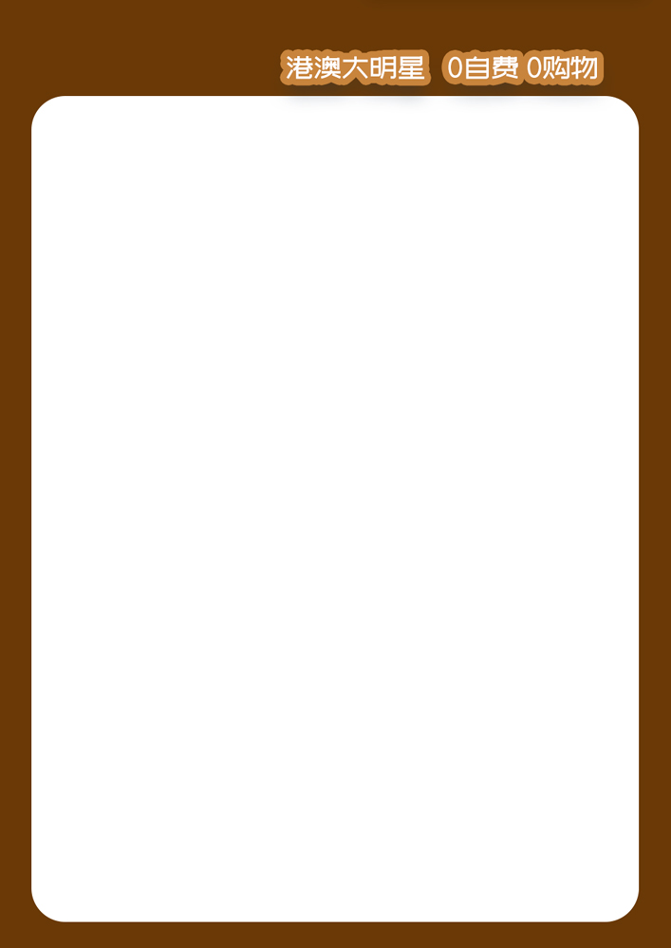

Day1 成都 - 广州
成都出发前往广州，由司机接站后送入酒店休息，后自由活动。
【特别备注】1、当天只有司机接，没有地接导游接待，导游第2天开始服务
2、本行程必须要有效港澳通行证（提前自行办理，香港1次签注+澳门1次签注)
早餐：自理 | 中餐：自理 | 晚餐：自理
交通：飞机，大巴 |  | 住宿：广州酒店
Day2 深圳一日游
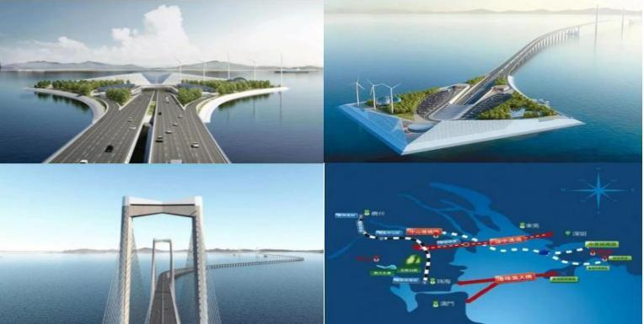
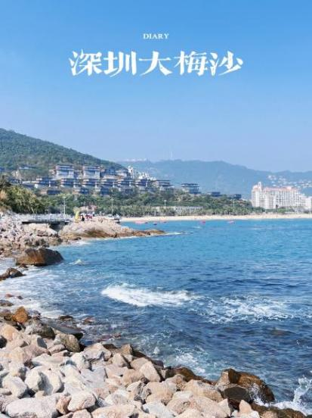
早餐后游览“新中轴线”——【花城广场】，感受广州城市“大变”新成就。在 广场上可外观到广东省博物馆、广州歌剧院，远观广州新电视塔"小蛮腰"--又名【广州塔】（英语：Canton Tower）又称广州新电视塔 ，昵称小蛮腰。乘车前往 【沙面岛】曾是广州的重要商埠，岛内设立过十多个国家领事馆 ，分布169栋欧陆风情建筑 ，整体呈现“三横五纵”格局，建筑风格以新巴洛克式、仿哥特式、券廊式、新古典式等为主，被称为“露天博物馆”，主要景点包括海关馆舍旧址、广东外事博物馆、露德天主教圣母堂等。乘车穿越【深中通道】赴深圳。深中通道是集“桥、岛、隧、水下互通”于一体的跨海群体工程，从东向西的主要单位建筑工程有东人工岛、海底隧道、西人工岛、东非通航孔桥、伶仃洋大桥、西非通航孔桥、中山大桥和万顷沙跨海特大桥；另设深圳机场、万顷沙、横门等3处设置互通式立交。深中通道桥梁段整体设计呈“S形”，可减小阻水率，并缓解司机开车驾驶疲劳。
【莲花山公园】莲花山公园地形高低起伏，形成了山峰、浅丘、低谷、缓坡等地形景观，园内种植有珍奇树种及花卉、椰风林草坪、人工湖等景区和多条登山道。文化景观。莲花山公园是深圳市区负氧离子最高的地方，山顶广场上矗立着改革开放总设计师邓小平同志的铜像，铜像高6米，重6吨，为青铜铸造，铜像的造型为邓小平同志阔步向前的英姿。
【大梅沙海滨公园】观景长廊连接椰树林立、花草群艳的大 小广场为主线，附有冠大荫浓的法国枇杷掩映着的草坪停车场，造型各异、具有浓郁海滨特色的张拉膜，象朵 朵白云点缀在青山绿水之间，有沙丘绿洲、缀花草坪、棕树森林，形成了优美舒适的海滨环境。结束后入住酒店休息， 自由活动。
早餐：酒店早 | 中餐：含 | 晚餐：含
交通：大巴 |  | 住宿：深圳酒店
Day3 香港精华全景一日游
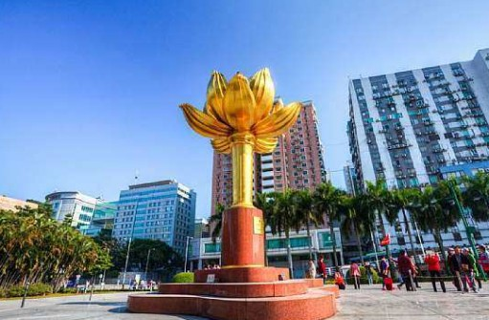
早餐后 ，前往【莲塘口岸】过关前往特别行政区【香港】参观著名庙宇【黄大仙祠】祈福黄大仙祠又名啬色园 ，始建于1921年，是香港九龙有名的胜迹之一 ，也是香港最著名的庙宇之一。
【西九龙艺术区】香港新晋网红打卡景点，你可以在这里感受多元的文化氛围，伴随着音乐、吹着海风、饱览维港美景之余，更可享受丰富多彩的文艺时光。这是一个融合本地与传统特色、结合国际与现代元素的世界级综合文化艺术区。外观【M+博物馆】免费开放的户外展区，3 楼天台花园可以 270 度看维港，对岸就是中环天际线。香港岛之籁——【太平山】，太平山位于香港岛西北部，是香港的地标之一，这里可远眺大屿山，俯瞰香港全景，近处可见层层叠叠的摩天高楼和维 多利亚海港迷人景色。
【浅水湾】是香港最具代表性的美丽海湾，这里遍布豪华住宅，其中包括香港巨商李嘉诚、包玉刚的豪华私宅。这些依山傍水的建筑，构成了浅水湾独特风景，令人流连忘返。【金紫荆广场】这里有1997年国务院赠送香港政府的永久盛开的紫荆花，是香港回归祖国的见证，客人可自行在这拍照留念。
【星光大道】为表扬香港电影界的杰出人士的特色景点，仿效好莱坞星光大道，杰出电影工作者的芳 名与手掌印镶嵌在特制的纪念牌匾，以年代依次排列在星光大道上，星光大道可容纳100 名电影工作者 的纪念牌匾。此外星光大道也有多尊以电影拍摄情况及香港知名艺人为题材的塑像 ，供游人拍照留念。
乘坐游船游览维多利亚港夜景，维多利亚港，简称维港，由于港阔水深，被喻为” 世界三大天然良港”之一。香港亦因而有“东方之珠”和”世界三大夜景“之美誉。
早餐：酒店早 | 中餐：含 | 晚餐：含
交通：大巴 |  | 住宿：香港三星酒店
Day4 香港 - 澳门
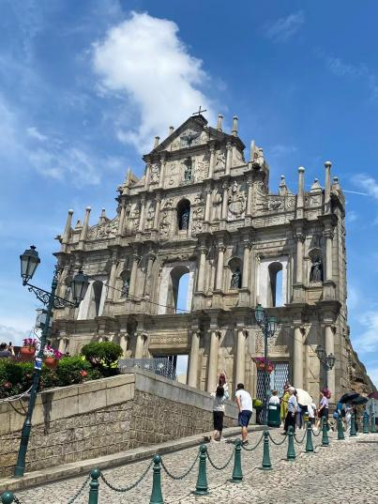
前往人工岛乘坐港珠澳大桥穿梭巴士行驶在【港珠澳大桥】（车程约40分钟，金巴车费需自理65岁以上+30/人，65岁以下+60/人）在桥上 0 距离欣赏七大奇迹之一的世纪工程，体验雄伟壮的景象，跨越伶仃洋，科学家和工程师们 创造了 400 多个新专利以及 6 项世界之！穿越海底隧道 6.7 公里 ，感受不一样的港珠澳新体验！
抵达后前往参观澳门的标志性建筑【大三巴牌坊】大三巴牌坊建筑糅合了欧洲文艺复兴时期与东方建筑的风格而成 ，体现出东西艺术的交融 ，雕刻精细，巍峨壮观。由三至五层构成三角金字塔形 ，无论是牌坊顶端高耸的十字架，还是铜鸽下面的圣婴雕像和被天使、鲜花环绕的圣母塑像 ，都充满着浓郁的宗教气氛 ，给人以美的享受。牌坊上各种雕像栩栩如生 ，堪称“立体的圣经”。【上葡京艺术文

化展馆】“葡京：澳门故事”，致敬自明清以来，澳门这片中西文化交汇沃土所孕育的人文积淀与历史光辉。透过探索历史古迹、民间习俗、城市纪实、人文故事及趣味体验等，让观众从多角度细味澳门文化交融的独特魅力，展开一场逾500年的历史之旅。
【保利美高梅博物馆】按照国家一级文物展陈标准建造，可满足各国文物展出要求。首展“蓝色飘带—探索神秘海域 邂逅丝路遗珍”，以“海上丝绸之路”为主题，海洋考古为线索，带领观众一起探索海上丝绸之路的过去、当下和未来。展出文物及艺术品184组228件，包括与海上丝绸之路相关的出水文物、丝织品、香料与各类奇珍异宝。（上葡京艺术文化展馆 或 保利美高梅博物馆之一不指定，根据具体预约情况随机安排）
【澳门回归贺礼陈列馆】这里陈列着全国各省、直辖市、自治区送给澳门的贺礼，蕴涵了中国各地域的文化特色展现了当地艺术的最高水平。
后游览99回归标志【金莲花广场】，后前往【伦敦人钟楼】外墙以威斯敏特宫及国会大厦作为设计蓝图，同时配有96米高的伊丽莎白塔及其独特设计的钟面，带来原汁原味的英式设计、精致非凡的品位及奢华魅力。
【全球最大的威尼斯人度假村】 其建筑特式依照美国拉斯维加斯的威尼斯人度假村酒店，酒店以威尼斯水乡为主题 ，酒店范围内是充满威尼斯特色拱桥、小运河及石板路。
【银河钻石秀】银河的钻石大堂气势磅礴 ，令人叹为观止！走进大堂 ，仿佛 走进一个梦幻唯美的超级大皇宫。大堂的穹顶仿佛镶嵌着规则的羽孔雀羽毛 ， 随着穹顶的光线不停变化 ，呈现出粉蓝绿等色彩 ，将整个大堂映衬得绚丽多彩！钻石大堂的中央喷泉每隔 20 分钟 就会上演一次梦幻酷炫的光电喷泉表演非常震撼！
早餐：打包早 | 中餐：含 | 晚餐：含
交通：大巴 |  | 住宿：澳门五钻（雅辰）
Day5 澳门 - 珠海 - 广州
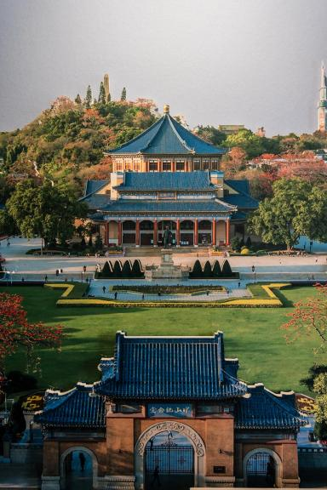
港珠澳人工岛过关抵达珠海，乘车沿着海边独具一别的 —【情侣路】 ，车观珠海的标志标徽 —【渔女像】将“一带九湾”串珠成链勾连起沿途一座座珠海的“城市名片”，远观宏伟壮观--港珠澳大桥。【 日月贝】外观中国唯一建设在海岛上的歌剧院--珠海大剧院2010年4月28日将动工建设，选址位于情侣路野狸岛海 滨，凭海临风，选址独具特色。该项目规划用地面积5万平方米，总建筑面积约5万平方米，投资估算约10.8 亿元人民币。2013年12月29日主体结构封顶。在效果图上,珠海大剧院就像是一大一小两组"贝壳"的形体，白天呈现半通透效果，一到夜晚则像月光一样晶莹剔透。"贝生于珠，珠生于海"，诠释的是珠海在中国 大陆率先拥抱海洋文明、率先接受西方文明洗礼的富有历史文化沉淀的城市精神特质。【圆明新园】(备注:如遇景区维护或天气等不可抗力因素未开园,则放弃游览,无费用退还)游览时间约1.5小时，占地面积为1.39平方公里，以北京圆明园为原稿，按1：1比例精选圆明园四十景中的十八景修建而成，投资6亿元人民币，是中国首批AAAA级景区之一。圆明新园融古典皇家建筑群、江南古典园林建筑群和西洋建筑群为一体，为游客再现圆明园。
参观4A景区【罗西尼博物馆】，随后前往中山，参观全国重点文物 —【孙中山故居】隔珠江口与深圳、香港相望

。是广东最具代表性和影响力的历史文化景区，在推进祖国统一、团结海内外华人华侨同胞、实现中华民族伟大复兴的中国梦具有深远的时代意义。是中山市唯一的全国重点文物保护单位，国家AAAAA级旅游景区，结束后入住酒店休息。
早餐：打包早 | 中餐：含 | 晚餐：含
交通：大巴 |  | 住宿：佛山当地准五酒店
Day6 广州 - 成都
早餐后自由活动，根据动车时间集合乘车前往广州站，返回成都。
（当天只有司机送站，没有地接导游接待）
早餐：含 | 中餐：自理 | 晚餐：自理
交通：飞机、大巴 |  | 住宿：温馨的家
*****旅行社在不减少行程及景点的条件下，可自行适当调整行程及景点游览顺序*****
报价包含：
1、广州1晚商务酒店、深圳1晚商务酒店、香港 1 晚三钻，澳门1晚五钻，佛山一晚当地准五
2、团队用餐：5早8正团队用餐，不吃不退（港澳早餐为打包早，内地正餐25/餐，港澳正餐40/餐，广东及港澳地区口味较清淡，客人可自备老干妈，香辣菜）
3、导游、领队、司机服务费；
4、行程内标明景点的第一道门票；
5、成都-广州往返动车二等座；
报价不含：
- 金巴车费需自理65岁以上+30/人，65岁以下+60/人
- 自由活动期间或行程外个人一切费用。如 ：酒店内的酒水、洗衣、 收费视讯节目等一切私人开支；
3、景点内园中园门票及行程中注明不包含情况、航空意外保险；
4、如出现单男或单女参团出现无法安排拼住时 ，要补单人房差；
5、因罢工、台风、交通延误等一切不可抗拒因素所引致的额外费用；
6、前往集合地点的交通费用。
7、港澳通行证及香港澳门签注费用。
8、不含旅游意外险，建议客人自行购买。
温馨提示：
港 澳 旅 游 须 知
游客必须持身份证、有效港澳通⾏证及有效港澳签注参团并确保资料真实准确；通⾏证必须有⾹港、澳门签注各一次，办证、签注需提前 7-15个⼯作⽇前往户⼝所在地出⼊境⼤厅办理。如因证件忘记携带或港澳签注不在有效期等

客⼈⾃身原因导致的⽆法过海关不能跟团,所有费⽤不退；
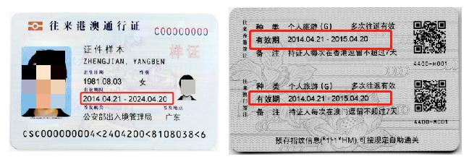

注意事项：
出于安全考虑，本产品不接受孕妇预定，敬请谅解！
寻求紧急救援：遇有紧急事件，包括遗失、遇贼、意外受伤、急症、火警等等，均可拨打 999 电话求援。香港的公共电话均可免费拨通此号码。另外，也可向街上的巡警或到警局报案。
随身物品：随身贵重物品自行保管，谨防扒手。
本线路为出境游，敬请所有参团游客⾃备⼿机并开通国际漫游功能。应携带信⽤卡或现⾦以备不时之需。
澳门段特别注意事项：穿拖鞋短裤、⾐冠不整及未满 21周岁者均会被禁⽌进⼊博彩娱乐场所！
一、出入境的注意事项：
1、团队旅游，在过关时，请听旅行社工作人员和领队的指挥，按出入境名单顺序排队过关。
2、请保管好自己的物品，贵重物品不可放在行李箱内托运，防止被别人掉包。不要帮助陌生人拿东西。
3、证件：请随身携带身份证（港澳通行证），如无身份证，携带户口本。
4、出境携带物品注意事项：
(1) 根据海关规定，居⺠出境可携带 20000⼈⺠币或等值 5000美⾦的外币现钞，也可携带有银联标志的信用卡在港澳消费，也可在深圳关品换汇，最好是选择银行换汇。
(2) 如携带变焦镜头的照相机，数码相机，手提电脑等物品，请提前向海关申报，并保存申报单。
(3) 免税品：内地⼊境⾹港每人限带19⽀⾹烟，港澳⼊境内地每⼈限带200⽀⾹烟及⼀瓶酒。但不适用18岁以下游客。请游客注意！
海关申报：高档相机、摄像机、手提电脑等，出境时请报关，入境时请出示报关单，如在境外购买，入境时须依海关规定纳税。
- 如携带文物出境，需持省级文物管理单位证明。
- 禁止携带枪支，弹药，毒品。

(6)遵守其他相关规定。
5、入境携带物品注意事项:
(1) 购买摄像机，有变焦镜头的摄像机等物品，须向海关报备。
(2) 禁止携带淫秽，反动的书刊及音像制品入境。
(3) 禁止携带生鲜的动植物入境。
(4) 禁止携带枪支，弹药，毒品。
(5) 遵守其他相关规定。
6、团员必须遵守中国政府、前往国家或地区政府的有关出入年境条例及海关规定，遵守当地法规和尊重当地人民的风俗，如有违反，后果自负。
7、团队在出入境口岸。一般情况下办理各种手续需等候 1—2 小时，遇节假出入境的人数较多，等候的时间更长，敬请理解和配合。
8、根据边防有关规定，旅行团为集体组织，团员不得擅自离队，不得擅自改变形程安排。如需探亲、访友，需安排在计划游览项目结束以后，绝不允许在境外滞留不归，以保证集体出入境的顺利。如有违反，其后果自负并承担给团队带来的各项损失。
9、在酒店，要衣着整洁，不要穿着睡衣在大堂内走动：所洗的衣服只能挂在卫生间内：不得损坏房间设备；酒店内不得大声喧哗；并在规定场所吸烟；烟头不得扔在地上。吃自助餐时要取食适量，请误造成浪费。自助餐食物只能在餐厅内食用，不得带走。凡事要互相礼让，充分体现中国公民的良好教养和精神文明。一切贵重物品（包括通行证、身份证、现金等）必须随身携带，不可放在旅游车上或酒店房间内，以防不测如有遗失，本公司该不承担赔偿责任。
二、出入境的温馨告知：
1、通讯方式：
自带手机：出行前请自到电信局开通国际漫游。
使用境外酒店电话须现在酒店前台交押金，并附加酒店服务费。港澳地区可购。买电话磁卡或使用投币电话。
港澳地区打回电话：0086+23+电话号码家里与您联系： 香港 00852+（电话号码）澳门 00853+（电话号码）
2、气候：香港、澳门属于亚热带湿润季风气候。1、2 月平均气温 15 度，7、8 月平均气温 28 度。
3、备注：香港、澳门的酒店因环保因素是不提供毛巾、拖鞋、牙刷等物品的，请出自行发前带上。香港、澳门地区的电压为 110 伏，需自备大三孔的英式转换变压器插座或向酒店借用。旅程中防止剧烈运动和过度兴奋。
三、港澳游览期间注意事项：
1、遵守当地法律及法规：

随身携带并保管好自己的港澳通行证，以备当地警察随时查验，如有遗失，请速报警。
遵守交通法规，港澳地区汽车靠公路左侧行驶，过马路时，请遵守信号灯，红灯停，绿灯行，走人行横道。
不乱丢垃圾，不随地吐痰，违者罚款。
不可在禁烟的地方抽烟。
不可从事任何收取报酬的工作。
2、酒店内的注意事项：
(1) 港澳地区的酒店多为欧美式酒店，无牙膏，牙刷，拖鞋等个人用品，请自行携带。
(2) 酒店内有收费电视，如果收看该种电视，请离店时到前台付费。
(3) 酒店房间内小冰箱里的食物，是不含在团费中的，如果享用了这些食物，请离店时到前台付费。
- 使用酒店房间内的电话拨打市内，国际长途请自觉付费。
3、货币兑换：
(1) 港澳地区通用货币为港币，人民币只能在珠宝店，百货店等少数商店使用。
(2) 在银行、酒店或替换店均可兑换港币。
购物提示：
1、购买珠宝请认准品名并要求商家出具权威机构的品质鉴定书。
2、购买鉆石要根据美國或欧洲权威测评机构出具的品质鉴定书来认证其价值和品质。
3、购买手表请认准品牌、型号及原产国；并向商家索取品质证书。
4、购买电器及电子产品需认准品牌及型号及产地，并向商家索取质保证书和保修卡。
5、购买化妝品请认准品牌，分清规格，识别有效期等。
6、因为是游客自行自由购物，所以我们不提供任何协助退换货的服务，敬请客人谅解。
行李：
每位乘机旅客可免费托运行李一件（重量不超过 20KG，体积：长、宽、高合计小于 269 公分），箱包在托运过程中如有损坏，又航空公司照章赔偿。
特别提醒：托运行李中不可放贵重物品、现金和易碎物品，更不能放违禁物品
每位旅客可随身携带行李一件（长、宽、高合计小于 155 公分），请随时带在身边不要交于别人保管。如有丢失责任自负。
货币兑换：可携带 20000 元人民币或 6000 元美金，可在机场、银行、酒店兑换。兑换汇率参考：香港、澳门：
1 港币=约 0.87元人民币。
特别提示：不要与不认识的人兑换现金，以免上当受骗。

7、安全：
(1) 游客不得参观或者参与违反我国法律、法规、社会公德和旅游目的地的相关法律、风俗习惯、宗教禁忌的项目或者活动。
(2) 注意当地车行方向规定，遵守交通规则。
(3) 晚间休息，注意检查房门、窗是否关好，贵重物品可放在酒店保险柜或贴身保管。
(4) 护照证件及贵重物品随身携带，请勿交给他人或留在车上、房间内。行走在街上特别注意小偷、抢劫者，遇紧急情况，尽快报警或通知领队、导游。
(5) 下车是请记住车号、车型。如迷路请站在曾经走过的地方等候、切不可到处乱跑，最稳当是随身携带酒店卡，在迷路是打 的回酒店。
(6) 出入境时，不要帮他人携带物品，更不要帮陌生人，注意将旅行包看管好，以免招致不必要的麻烦。
(7) 夜晚外出，最好邀约 3 人以上并有男士一道，并告知领队去处，注意 11 点之前回酒店。
(8) 飞机起飞、降落时一定要系好安全带，如要互换座位，必须待飞机平飞后进行。船上按要求穿好救生衣。
8、饮食习惯：港、澳地区餐食较重庆口味清淡、且偏甜，不习惯的游客可以自带一些榨菜，辣酱调剂，或请领队或导游在餐厅要些当地辣酱，强制自己多吃饭，以保证有充沛的精力游览。
9、信用卡：境外购物店铺支持刷银联卡和信用卡，按照当日银行汇率结算。
10、此团行程是散客拼团游，当客人到达当地后有可能存在等待其他客人的情况，请听从导游安排，请游客谅解！
11、请您带好有效证件原件（身份证、护照、港澳通行证、台胞证、回乡证军官证等），儿童携带户口簿原件或复印件；
12、游客在旅游期间需要遵守相关国家法律法规之规定。因自身过错、或者自身疾病引起的人身和财产损失责任游客自负， 旅行社不承担责任。特别提醒：贵重物品（现金、首饰、贵重设备等）请随身携带或存放在景区贵重物品保管箱。
13、酒店住宿按床位安排，如单男单女报名，在可以拼房的情况下我社可以协调团队同性别客人拼房，若任一方客人不 同意， 则请自行补单房差。
14、按照国家相关法律规定，旅游车辆严禁超载，执行1人1正座的规定。未成年小童及婴儿均需占有车位。敬请客人按实际报名人数出行，未经旅行社同意不能临时增加人员（包括小童及婴儿），如遇车位不足，我社拒绝上车。
15、我社按客人报名先后顺序排位，预先给客人编排好车位，请客人自觉礼让，听从导游安排，请出发当天带身份证原件、收据或合同前往指定时间地点集中，过时不候。
16、请仔细阅读本行程，根据自身条件选择适合自己的旅游线路，出游过程中，如因身体健康等自身原因需放弃部分行程的，或要求放弃部分住宿、交通的，均视为自愿放弃，费用不予退还，放弃行程期间的人身安全由旅游者自

行负责。
17、如游客餐饮有特殊要求（如素食、民族禁忌等），烦请提前告知，以便安排。
敬请各游客认真如实填写意见书，我社将以游客亲自填的意见书，做为处理投诉及反馈意见的重要依据！
18、安全防范：旅行社导游人员和其他工作人员无法为游客提供一对一的服务，旅行社工作人员在接待游客报名时已经充分告知本行程中的注意事项和对游客身体健康的要求，旅游活动中游客必须注意自身安全和随行未成年人的安全，晚上尽量减少外出，如果一定要外出，请携带好酒店名片结伴出行，且 22：00 之前务必返回酒店，自由活动期间发生任何问题游客须自行负责。旅行社导游会提醒客人务必注意人身及财产安全，自由活动期间的安全责任由客人自负，请注意保管好自己的财物，如有财物丢失，旅行社不承担责任。
19、70 周岁以上老年人预订出游，须签订《健康证明》并有家属或朋友陪同方可出游。因服务能力所限，无法接待 75 周岁以上的旅游者单独报名出游，敬请谅解。
20、客户自行购买旅游意外保险，保险公司承保年龄范围为 2-80 周岁，其中 70 周岁以上游客保费不变，出险按保额的 50%赔付，属于急性病的只承担医疗费用，不再承担其他保险责任。
21、不可抗力：由于不可抗力如恶劣天气、自然灾害、火车延误、汽车塞车等原因如造成团队行程更改，延误、滞留或提前结束时，按《旅游法》第六十七条之规定处理。
22、内容图片仅供参考，最终解释权归旅行社所有。
请确认以上注意事项旅行社已经告知各位游客： 确认人签名：
购物说明：
游客协议书
旅游者在购物时，请根据自身经济情况谨慎购买，购物后请索取相关单据和凭证。
行程单中的景点、餐厅、长途中途休息站等以内及周边购物店不属于安排的购物场所，若商品出现质量问题， 旅行社不承担任何责任；
旅游者自行前往的购物场所购商品出现质量问题，旅行社不承担任何责任。
游客确认如下：在与旅行社讨论此次旅游行程的安排，签订旅游合同和本协议书的过程中，
旅行社已就本次旅行的行程安排、接待标准、购物活动等相关内容，以及旅游者相关权益及旅游风险对我进行了全面的告知和提醒。本人充分理解并清楚知晓此次旅游的全部相关信息，知晓自己的权利和义务。
经慎重考虑，本人自愿选择和参加上述旅游合同和协议书的安排，理性消费，注意自己的人身和财产安全。
本人充分认知旅游体验的个体差异性，并承诺游览后不会以任何理由向甲方或景区提出退款或索赔。如因旅行社不能控制的原因导致无法安排的，我对此将予以理解。
本人同意导游在不减少旅游景点和游览时间的前提下，为优化旅游体验，可根据实际情况调整景点游览顺序。
本人同意此协议为旅游合同的补充协议，为旅游合同不可分割的组成部分。
甲方指派代表亲笔签名： 年 月 日 乙方游客代表亲笔签名： 年 月 日

游客旅游安全提示：
为了增强游客安全意识，普及旅游安全基本常识，使游客参加活动的计划圆满、愉快、顺利地完成，提示如下：
1、游客在乘车途中，不要将头、手、脚或行李物品伸出窗外，以防意外发生。
2、游客下车浏览、就餐、购物时，请注意关好旅游车窗，拿完自己随身携带的贵重物品；否则出现遗失被盗损失客人自负。
3、注意检查酒店为你所配备的用品（卫生间防滑垫等）是否齐全，有无破损，如有不全或破损，请立即向酒店服务员或导游报告。如因当地条件所限，未能配备，请游客小心谨慎，防止发生意外。
4、贵重物品应存放于酒店服务总台保险柜或自行妥善保管，外出时不要放在房间内，若出现丢失，损失自负。
5、游客入住酒店后需要外出时，应告知随团导游；在酒店总台领一张酒店房卡，卡片上有酒店地址、电话或抄写酒店地址或电话；如果您迷路时，可以按地址询问或搭乘出租车，安全顺利返回住所。
6、经过危险地段（如陡峭、狭窄的同路、潮湿泛滑的道路等）不可拥挤；前往险峻处观光时应充分考虑自身的条件是否可行，不要强求和存侥幸心理。7、游客登山或参与活动中根据应自身身体状况进行，注意适当休息，避免过度激烈运动以及自身身体无法适应的活动，同时做好防护工作。
8、在海边游泳时，必须在有相应安全配套设施的指定安全区域进行水上活动，并做好安全预防工作（如穿救生衣等），不单独前往深水水域或危险河道；在江河、湖海、水库浏览或活动时，注意乘船安全要穿戴救生衣。
9、浏览期间游客应三两成群，不要独行。如果迷失方向，原则上应原地等候导游的到来或打电话求救、求助，千万不要着急。自由活动期间游客不要走的太远。带未成年人的游客，请认真履行监护责任，管好自己的孩子，不能让未成年人单独行动，并注意安全。
10、在旅游行程中的自由活动时间，游客应当选择自己能够控制风险的活动项目，并在自己能够控制风险的范围内活动。除特殊团队外，旅行社不安排赛车、赛马、攀岩、滑翔、探险性漂流、滑雪、下海、潜水、滑板、跳伞、热气球、蹦极、冲浪、跳伞等高风险活动，也敬请游客在旅游中的自由活动期间尽量不要去参加这些活动，如若游客坚持参与，请自行承担风险。
11、在景点内娱乐时，应根据自身的条件参与适应的项目；在自由活动期间外出娱乐活动不要单独行动。
12、注意听从导游的安排，记住集中的时间和地点；认清自己所乘坐的车型、车牌号及颜色；不要迟到，因迟到造成的后果由个人负责。车内其他游客应对老年游客、未成年游客、残疾游客等予以礼貌对待及帮助，70岁及以上老年人参加行程应有亲友陪同，遇紧急情况及时联系当团导游予以救助及解决。
13、在热闹拥挤的场所注意保管好自己的钱包、提包、贵重的物品及证件。

